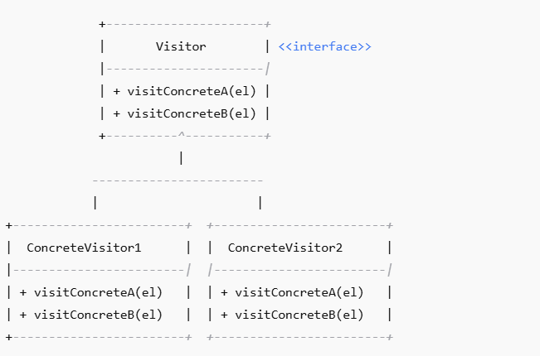

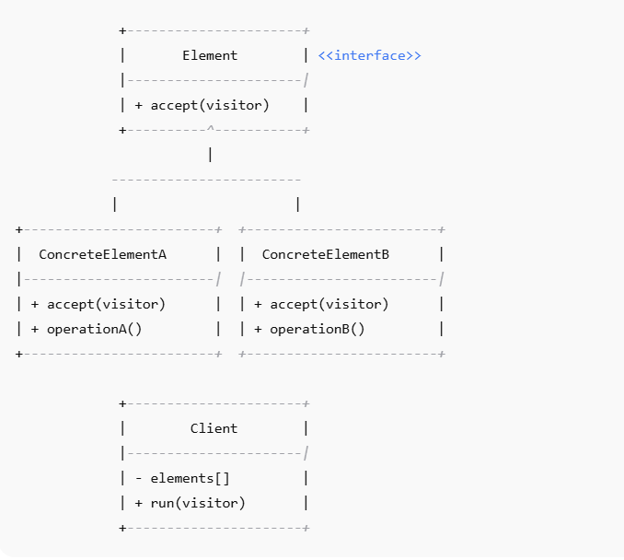

**🔎 Explicação do schema:**

1. **Visitor (interface)** → declara métodos visitConcreteElementX para cada tipo de elemento.
2. **ConcreteVisitor** → implementa a lógica das operações para cada tipo de elemento.
3. **Element (interface)** → declara accept(visitor) que recebe um visitante.
4. **ConcreteElement** → implementa accept(visitor) chamando o método correspondente do visitante.
5. **Client** → cria elementos e visitantes, e percorre os elementos chamando accept(visitor).